Absolutní extrémy, vícerozměrné integrály (integrály funkcí více proměnných)

Skripta IMA2 Krupková Fuchs, str. 282-289





Absolutní extrémy



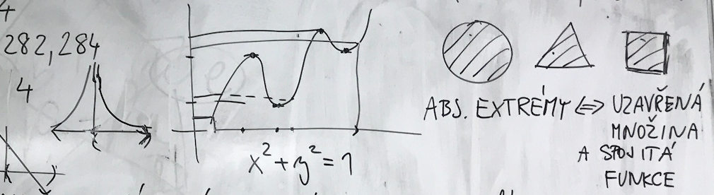

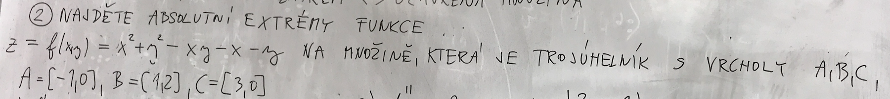

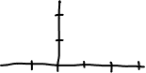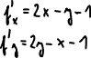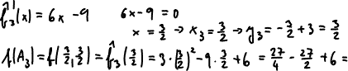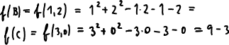

Příklady na počítání (na Týden 9 na tabuli):

- Skripta IMA2 Krupková Fuchs, str. 290-291, Cvičení 1, 2, 3, (4)

Příklady na počítání (na Týden 10 na tabuli):

-Skripta IMA2 Krupková Fuchs, str. 290-291, Cvičení 4, 5, 8

Písemka v Týdnu 10: lokální extrémy, vázané extrémy, absolutní extrémy

Fubiniova věta (elementární oblasti, Fubiniova věta)

Teorie: Skripta IMA2 Krupková Fuchs

str. 297, 299-300, 305,

nebo: shrnutí 309-310



Vypočítejte integrál









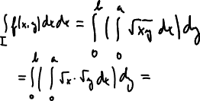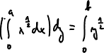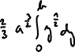



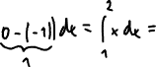











Vizualizace: <https://www.geogebra.org/m/eqbrwepa>

Příklady na počítání (na Týden 10 na tabuli):

-Skripta IMA2 Krupková Fuchs, str. 290-291, Cvičení 4, 5, 8

Příklady na počítání (na Týden 9 na tabuli):

- Skripta IMA2 Krupková Fuchs, str. 290-291, Cvičení 1, 2, 3, (4)

Příklady na počítání (na Týden 10 na tabuli):

-Skripta IMA2 Krupková Fuchs, str. 290-291, Cvičení 4, 5, 8

**Překlepy:**

**-v zadání: str. 290, Cv 1 d), Cv 2 a), Cv 4 a)**

**-ve výsledcích: Cv 2 c): má být v bodě [23, -145, -2], Cv 3 b): má být min (ne max)**

(bude jich asi víc, na tyto si vzpomínám)

Písemka v Týdnu 10: lokální extrémy, vázané extrémy, absolutní extrémy